T.C.
IĞDIR ÜNİVERSİTESİ

YAPI İŞLERİ VE TEKNİK DAİRE BAŞKANLIĞI

2023
BİRİM FAALİYET RAPORU

- Sunuş
22.05.2008-5765 tarih ve kanun ile kurulan üniversitemizin saha hızlı, kaliteli ve sağlıklı hizmete kavuşabilmesi amacıyla, Yapı İşleri ve Teknik Daire Başkanlığı Üniversitemizin, kendi mülkiyetine, tahsisli maliye hazinesine ve diğer mülkiyetlere kayıtlı arsa ve araziler üzerindeki eğitim, öğretim, sağlık, beslenme, barınma, kültür ve spor hizmetlerinin yürütülebilmesi için;
- Yatırım programlarını hazırlamak,
- Özel bütçeden gelen ödeneğin en yararlı şekilde kullanılması
- Mevcut ve inşaatı devam eden bina inşaatlarının kontrollük
- Teknik inceleme ve projelendirme gerektiren işlerin fizibilite raporlarının hazırlanmasını sağlamak.
- Yeni yapılacak olan binaların projelerinin hazırlanması, yaklaşık maliyetinin hesaplanması, ihalenin yapılması, yüklenicilerin hakedişlerinin hazırlanması, kontrol ve denetiminin yapılması.
- Mevcut olan kapalı ve açık alanlara ilave olarak ihtiyaçlar doğrultusunda, açık spor tesisleri dâhil yeni bina ve blokların yapılması,
- Mevcut bina ve blokların tadilat ve büyük onarımları ile küçük onarımların yapılması,
- Yeni deprem yönetmeliğine uygun olmayan binalarda, yatay ve düşey yüklere karşı güçlendirmeye yönelik proje ve imalatlar yapmak,
- Isıtma, soğutma, havalandırma, temiz ve pis su, elektrik enerjisi ve haberleşme gibi altyapı hizmetleriyle ilgili tesisleri yapmak, yenilemek, işletmek, periyodik bakım ve onarımlarını yapmak, arızalarını gidermek,
- Yerleşkeler içi ana ve ara bağlantı yolları, tören alanları ile kaldırımlar dâhil çevre düzenlemesinin yapımı ve bakımını sağlamak,
- Mevcut hizmet araçları ile ulaşım hizmetlerini sağlamak, araç ve makine parkının rutin bakım ve onarımlarını yaptırmak ve yapmak,
- Tadilat ve ıslah imar planlarına uygun bir şekilde kamulaştırma işlemlerini yapmak,
- Yukarıda sözü edilen hizmetlerin yürütülebilmesi için gerekli olan her türlü madde, malzeme, araç- gereç ile makine teçhizat alımlarına yönelik ihale işlem dosyalarının hazırlanmasını sağlamak,
- Yapım, tadilat ve büyük onarım ile altyapı tesis ve tesisatlarının ikmaline yönelik ihale işlemlerinin yapılmasını merkezi bir yapı içinde planlamasını ve projelendirilmesini, plan ve projelerine uygun bir şekilde yaptırılmasını, uygulama çalışmalarının yerinde bire bir izlenmesini ve denetlenmesine, geçici ve kesin kabul işlemlerinin yapılmasını komisyonlar vasıtasıyla sağlamak,
- Şehit Bülent YURTSEVEN kampüs alanında bulunan binalar, merkezde Karaağaç kampüsünde bulunan binalar, rektörlük binası ve Meslek Yüksek Okulu binaların tümünün inşaat tesisat ve elektrik problemlerinin giderilmesi için keşif raporlarını hazırlamak ve yüklenici firmalar tarafından arızaların giderilmesini sağlamak,
- Rektörlük ve Genel Sekreterlik makamları tarafından verilen görevleri yerine getirmek.
Yapı İşleri ve Teknik Daire Başkanlığımız; Üniversitemizde eğitim gören öğrencilere, eğitim – öğretim ve araştırma faaliyetlerini sürdüren akademik personele, Üniversitemizin hedefleri ve ilkeleri doğrultusunda hizmet üreten idari personele, teknik konularda en iyi şekilde hizmet verebilecek ve kurumumuzun üretkenliğini artıracak teknolojiyi, yapılaşmayı ve gerekli altyapıyı sağlamakla görevli birimdir. Yeni kurulmuş olan Iğdır üniversitemizin bölgesinde hızla gelişen, eğitim kalitesini her geçen gün artıran, öğrencilerinin her türlü hizmete kolayca ulaşabilmelerini sağlayan ve Iğdır İlimizin de gelişmesine katkıda bulunması için Yapı İşleri ve Teknik Daire Başkanlığımız yeni yatırımlar planlamakta ve hayata geçirmektedir.

- Genel Bilgiler

    - Misyon ve Vizyon

MİSYON
Yapı İşleri ve Teknik Daire Başkanlığı olarak misyonumuz, Üniversitemiz ve ülkemizin kaynaklarını en verimli şekilde kullanarak mevcut mevzuat hükümleri doğrultusunda geleceğin teminatı olan öğrencilerimizin, personelimizin ve halkımızın yaşam kalitelerini yükseltecek her türlü teknik hizmeti vermek ve fiziki altyapısını güçlendirerek kurumumuzu geleceğe taşımak ve sorumlu olduğumuz alanlarda, sorunlara olabildiğince çabuk çözüm bulmaktır.

VİZYON
Yapı İşleri ve Teknik Daire Başkanlığı olarak vizyonumuz, modern teknikleri kullanarak araştırmacı ve teknolojik gelişmeleri takip eden çağdaş, işlev ve sanat açısından simgesel etkileri olan yapılanma hizmeti sunmaktır.

- Yetki, Görev ve Sorumluluklar

    - Yetki ve Sorumluluk

Yapı İşleri Müdürlüğü ve Kontrol Birimi olarak kurulan ve 07.01.1983 tarih, 124 sayılı Kanun Hükmünde Kararname ile Yapı İşleri ve Teknik Daire Başkanlığı adını alarak görev yapmaya devam eden birimin çalışmaları, ihaleleri 4734 sayılı kanun kapsamında yapmaktadır. Yapım işlerini ise Yapım İşleri Genel Şartnamesine göre yapmaktadır.

    - Görevler

07.10.1983 Tarih ve 124 sayılı Kanun Hükmünde Kararnamenin 28. maddesinde belirtildiği üzere Yapı İşleri ve Teknik Daire Başkanlığının görevleri şunlardır:
a-) Üniversite bina ve tesislerinin projelerini yapmak, ihale dosyalarını hazırlamak, yapı ve onarımla ilgili ihaleleri yürütmek, inşaatları kontrol etmek ve teslim almak, bakım ve onarım işlerini yapmak,
b-) Kalorifer, kazan dairesi, soğuk oda, jeneratör, havalandırma sistemleri ile telefon santrali, çevre düzenleme ve araç işletme, asansör bakım ve onarımı ile benzeri işleri yürütmek.

- Birime İlişkin Bilgiler

    - Fiziksel Yapı
BİRİMLER | İDARİ BİNA | EĞİTİM ALANI |  | SOSYAL ALANLAR |  |  | SİRKÜLÂSYON ALANI | SPOR ALANLARI |  | TOPLAM ALAN
 | Alanları | A | B | C | D | E |  | Açık | Kapalı
Başkanlık | 24,61 | 0 | 0 | 0 | 0 | 0 | 0 | 0 | 0 | 24,61
Bürolar | 267,97 | 0 | 0 | 0 | 0 | 0 | 0 | 0 | 0 | 267,97
Arşiv | 60,13 | 0 | 0 | 0 | 0 | 0 | 0 | 0 | 0 | 60,13
Toplam | 352,71 | 0 | 0 | 0 | 0 | 0 | 0 | 0 | 0 | 352,71
A= Derslik; B= Laboratuvar; C=Kantin, Kafeterya, vb. D=Lojman; E= Yurtlar

Başkanlığımıza Rektörlük binasında toplam 352,71 m² alanına sahip biri başkanlık odası olmak üzere 16 oda tahsis edilmiştir.

- Örgüt Yapısı
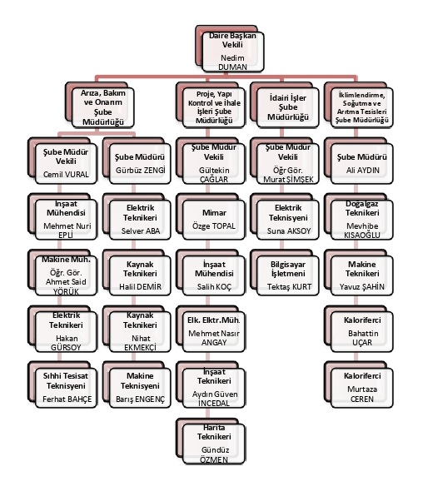

- Bilgi ve Teknolojik Kaynaklar

Birimin Kuruluş Mevzuatı; 07.10.1983 Tarih ve 124 sayılı Kanun Hükmünde Kararname
    - Toplam Bilgisayar Sayısı; 23 adet masaüstü Bilgisayar
    - Data Hattı: 20 adet telefon hattı (sadece Dahili) ,2 adet dış hat, 0 adet fax, 23 adet Cat5 data hattı.
    - Yazıcı: 17 adet Laserjet yazıcı, 1 adet Çok fonksiyonlu Laserjet yazıcı, 2 adet A3 Laserjet yazıcı, ve 2 adet fotokopi Makinesi,1 adet plotter.

- İNSAN KAYNAKLARI

      - Akademik Personel
      - İdari Personel
KADROLARIN PERSONEL DAĞILIMI
UNVAN |  |  | DOLU
G.İ.H. |  |  | 4
S.H.S. |  |  | 0
T.H.S. |  |  | 19
E.Ö.H. |  |  | 0
A.H.S. |  |  | 0
D.H.S. |  |  | 0
Y.H.S |  |  | 2
TOPLAM |  | 25

UNVANLARA GÖRE İDARİ PERSONEL DAĞILIMI
UNVAN | DOLU
Daire Başkanı | 1
Şube Müdürü | 3
Mimar | 1
İnşaat Mühendisi | 4
Elektrik ve Elektronik Mühendisi | 2
Makine Mühendisi | 0
İnşaat Teknikeri | 1
Elektrik Teknikeri | 3
Makine Teknikeri | 1
Harita Teknikeri | 1
Kaloriferci | 2
Elektrik Teknisyeni | 1
Makine Teknisyeni | 1
Sıhhi Tes. Teks. | 1
Doğalgaz Teknikeri | 1
Kaynak Teknikeri | 2
TOPLAM | 25

EĞİTİM DURUMUNA GÖRE İDARİ PERSONEL DAĞILIMI
EĞİTİM DURUMU | SAYI
Lise | 1
Ön Lisans | 8
Lisans | 12
Yüksek Lisans | 4
Doktora | 0
TOPLAM | 25

CİNSİYETE GÖRE İDARİ PERSONEL DAĞILIMI
CİNSİYET | SAYI
Kadın | 3
Erkek | 22
TOPLAM | 25

HİZMET YILINA GÖRE İDARİ PERSONEL DAĞILIMI
HİZMET YILI | SAYI
0-5 | 3
6-10 | 6
10-15 | 11
15-20 | 3
20 - 25 | 2
25+ | -
TOPLAM | 25

YAŞLARI İTİBARİYLE İDARİ PERSONEL DAĞILIMI
YAŞ | SAYI
18-25 | 1
26-30 | -
31-35 | 8
36-40 | 6
41-45 | 6
46+ | 4
TOPLAM | 25

- Sunulan Hizmetler
- Proje işleri geçici kabullerine üye vermek
- Yapım ihalelerine komisyon üyesi vermek
- Yapımla ilgili sözleşme evraklarını kontrol edip sözleşmeleri hazır hale getirmek
- Şikâyet komisyonlarına üye vermek
- Yapım işi ile ilgili resmi yazışma yapmak
- Etüt proje ihalelerine komisyon üyesi vermek
- Yapımla ilgili doğrudan teminleri yapmak
- Yapımla ilgili kontrollükleri yapmak
- Yapımla ilgili hak edişleri hazırlamak ve ödeme evraklarını hazırlamak
- Proje işlerine komisyon üyesi vermek
- Üniversitemiz araç gereçleri için gerekli incelmeleri yaparak teknik raporları hazırlamak
- Ayniyat işlerini yapmak
- Daire başkanlığımız ile ilgili diğer daire başkanlıklarının yaptığı mal ve hizmet alım ihalelerine uzmanlık gerektiren konularda komisyon üyesi vermek
- Kurumumuza ait binalarda gerekli olabilecek bakım ve onarımları yapmak veya yapılabilmesi için gerekli iş ve işlemleri yapmak.
- Daire Başkanı ve üst makamlarca verilen görevleri yapmak
- Bakım Onarım Şube Müdürlüğünün esas görevi üniversiteye ait kampüslerdeki; ihale edilerek yapılması gerekmeyen binaların ve tamirlerle kampüs alanlarında bulunan alt yapı onarımları ve bakımlarını yaptırmak.
- Hizmete girmiş binalardaki tüm ısıtma, havalandırma, sıhhi tesisat, inşaat işleri, elektrik tesisatı, asansör sistemlerinin bakım ve onarımını gerçekleştirmek ve arızaları gidermek.
- Düzenli bakım ve kontrol gerektiren sistemlerin bu gereksinimlerini zamanında karşılamak.
- Bakım Onarım Şube Müdürlüğü bakım ve onarım esnasında kullanılacak her türlü araç ve gereci ve lüzumlu tamir malzemelerini sağlamak, tamir malzemesini satın alacak daireye Başkanlık kanalıyla yazılı teklifte bulunmak, deposunda devamlı yedek malzeme bulundurmak, yıktırılan binalardan çıkan ve onarımda kullanılması mümkün olan malzemeyi seçerek ayıklamak, depo etmek lüzumu halinde kullanmak, Bakım ve onarım kapsamında; elektrik, kalorifer, sıhhi tesisat, asansör, çatı yağmur oluk ve boruları, iç mekanlarda ufak marangozluk işleri, cam işleri, masa, sıra, yazı tahtası, kürsü, sandalye tamiri, küçük bölme işleri, küçük çaplı boya ve badana işleriyle burada belirtilmeyen benzeri işleri yaptırmak.
- Bu işleri kendine bağlı personellere yaptırmak ve sonuçlarından üst amirlerine bilgi vermek.
- Diğer müdürlüklerden gelecek istek ve tekliflere göre görevlendirme yapmak.
- Başkan ve yardımcısının verdiği ve de burada yazılı olmayan diğer işleri de kanun ve yönetmeliklere uygun olarak yapmak.
- Proje ihalelerini hazırlamak
- Proje teknik şartnamelerini
- Proje ihalelerini yapmak komisyon üyelerine vermek
- Proje işleri kontrollüğünü yapmak
- Etüt proje işleri ile ilgili doğrudan temin yapmak
- Yapım işi ihale dosyalarını hazırlamak ve yapmak
- Yapım ihalelerine komisyon üyesi vermek
- İhaleler sonuçlandırıp EKAP üzerinde yayınlamak
- Sözleşme ile ilgili evrakları kontrol edip sözleşmeleri hazır hale getirmek
- Etüt proje ve ihale ile ilgili resmi yazışmaları yapmak
- Şikâyet komisyonlarına üye vermek
- Etüt proje ile ilgili hak ediş ve ödeme evraklarını hazırlamak
- Maaş ve SGK ile ilgili işleri yapmak
- Daire başkanlığımızın stratejik programını yapmak,
- 20 yıllık gelişim programına uygun olarak ödenek ve yatırım programlaması yapmak
- Daire Başkanı ve üst makamlarca verilen görevleri yapmak.

- Yönetim ve İç Kontrol Sistemi

    - Planlama

5018 sayılı yasa çerçevesinde ve stratejik planlama esaslarına dayalı olarak, yürütülen üniversitemiz planlama süreçlerinde dairemiz, görev alanıyla paralel olarak katkı sağlamaktadır. Ayrıca Dairemizde taktik planlama ve üniversitemiz birimlerinin dinamik gereksinimleri doğrultusunda geliştirilen programlara yönelik olarak çalışmalar yürütülmektedir.

    - Koordinasyon

Yapı İşleri ve Teknik Daire Başkanlığı organizasyon birimleri ve çalışanlar arasında koordinasyon, Daire başkanımız tarafından yönetilirken, bu süreçte üniversitemiz Genel Sekreterliğiyle sürekli iletişim sağlanmaktadır. Dairemizin diğer üniversite birimleriyle koordinasyonu ise üniversite yönetiminin de katıldığı programlanmış koordinasyon toplantıları sayesinde dinamik bir anlayışa kavuşturulmuştur.
    - Yürütme
Koordinasyon toplantılarının sonuçları stratejik, taktik ve program düzeyinde yürütme süreçlerine yansıtılmakta, teknik çalışmalar bu çerçevede yürütülmektedir. Süreçler, sistem yaklaşımı yanında toplam kalite anlayışına yönelik olarak sürekli gelişme hedefine odaklanmıştır. Bunun ötesinde teknik süreçlerde üniversitemiz insan kaynaklarından faydalanmak, uygulanan yöntemlerdendir.
    - İç Kontrol

İç kontrol sistemi gerek daire, gerekse üniversite birimleri nezdinde geniş katılımlı olarak gerçekleştirilmeye çalışılmakta; bu bağlamda gerek teknik ve gerekse idari süreçlerde belirlenen hedeflere yönelik çıktı kontrolü sağlanmaktadır. Yönetim ve iç kontrol sisteminin sürdürülebilir bir modele kavuşturulması için bilgi sistemi anlayışına dayalı yapılanma çabalarımız sürmektedir.
    - Amaç ve Hedefler
Yapı İşleri ve Teknik Daire Başkanlığı olarak temel ilke ve amacımız kurumumuzda çalışanlar ve öğrenciler için hayatlarında sağlıklı, huzurlu, güven içinde oturup çalışabilecekleri ve öğrenimlerini devam ettirebilecekleri fiziki mekânları oluşturmaktır. Amacımız ekonomik ve kısa sürede mekânları devreye almak ve bu alanların insanlar tarafından kullanılmasını ve açılmasını sağlamaktır.
Yapım işi, onarım işi ve satın alma yöntemleriyle yapılan işleri bize ayrılan bütçe doğrultusunda gerçekleştirmektir.

TAMAMLANAN İŞLER

- REKTÖRLÜK BİNASI
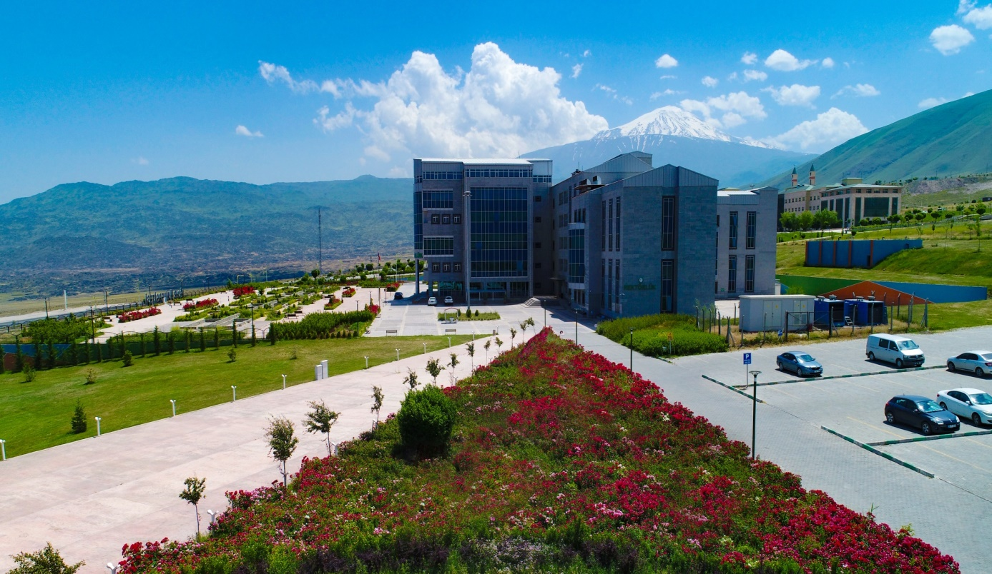

- ZİRAAT FAKÜLTESİ
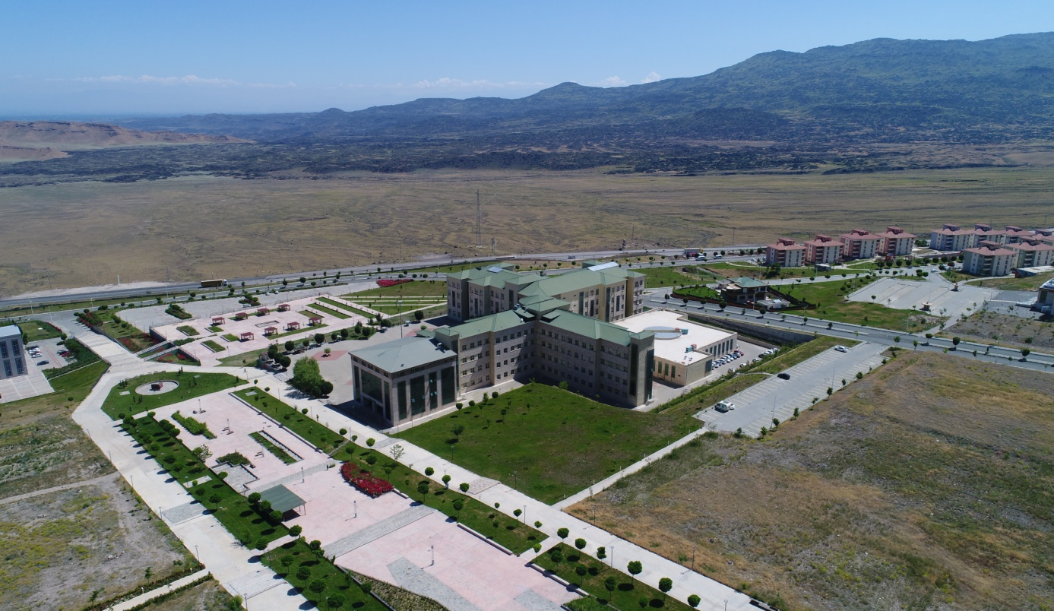

- IĞDIR TEKNİK BİLİMLER M.Y.O.

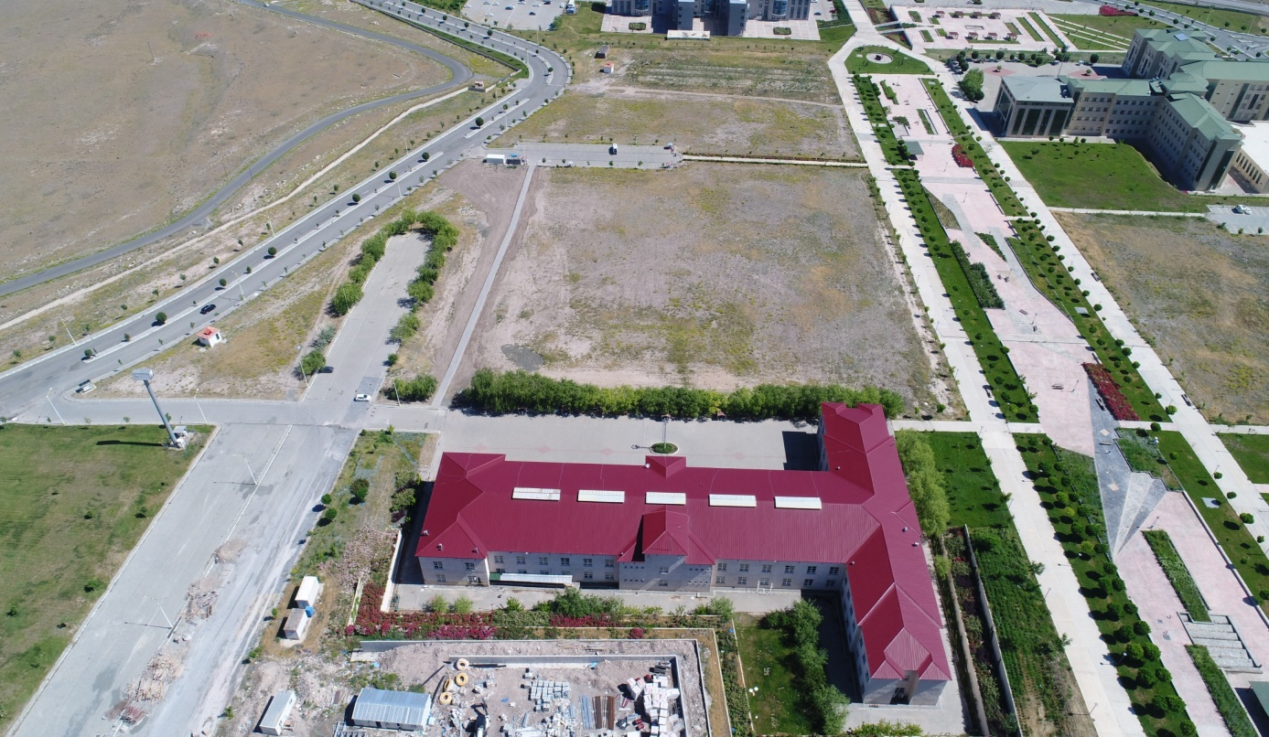

- ŞEHİT BORA TAYFUR KAPALI SPOR SALONU

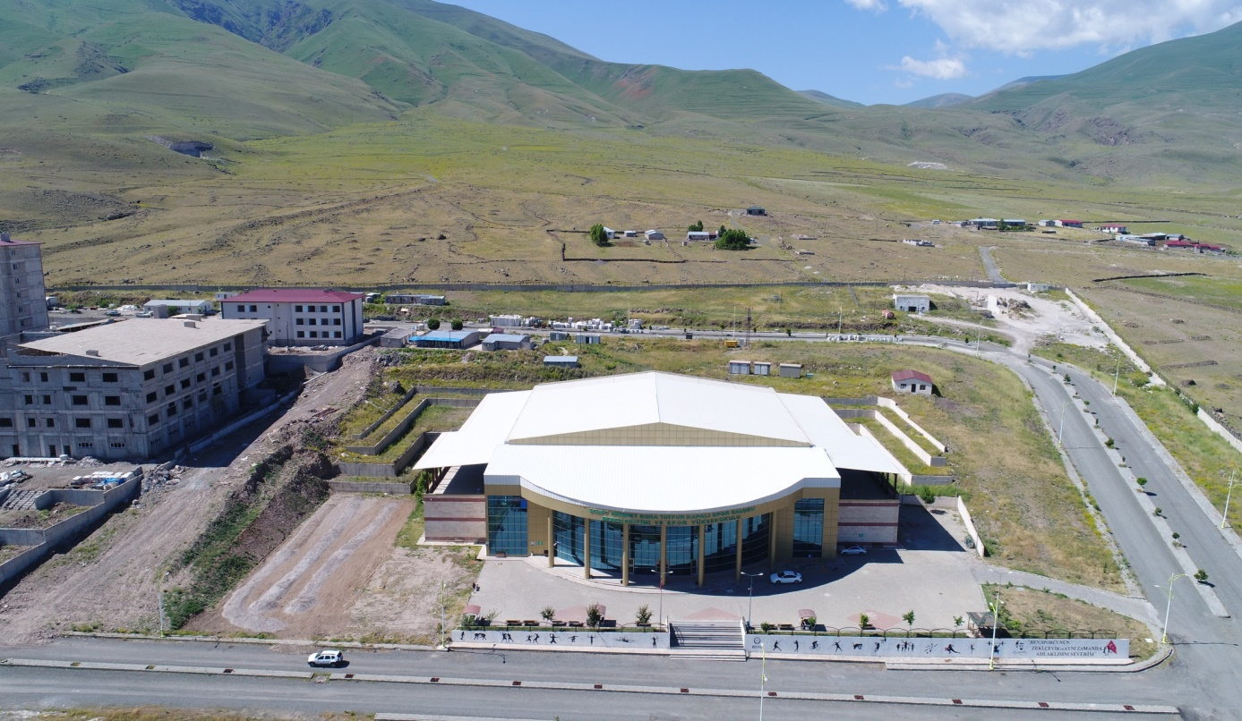

- 12 BLOK 96 DAİRE LOJMAN BİNALARI

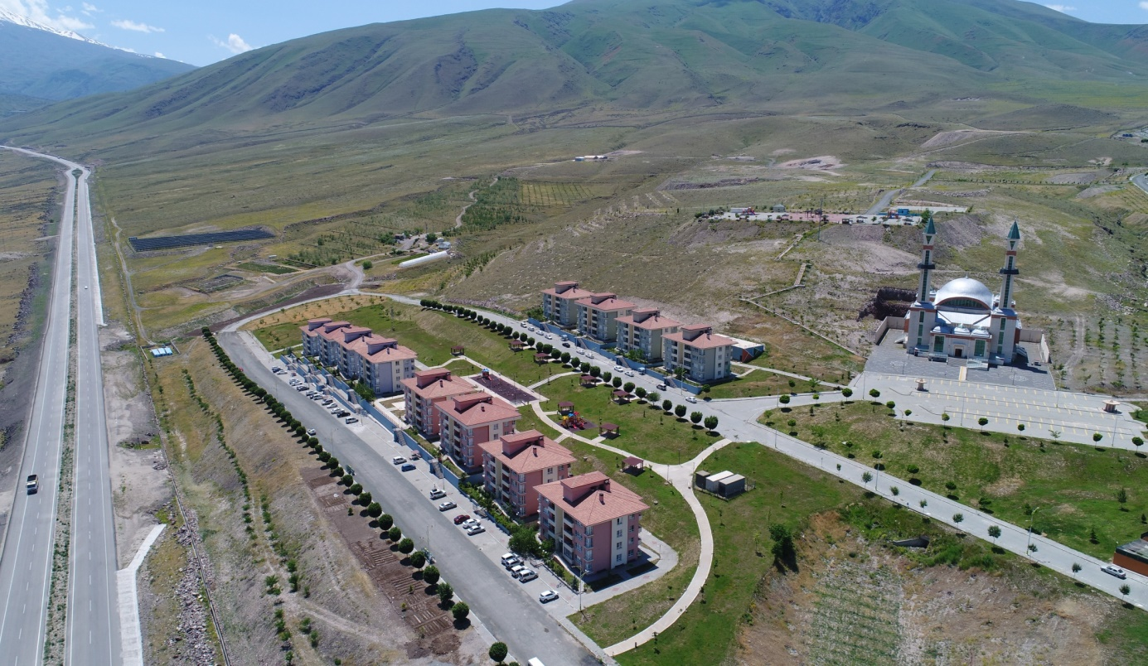

- REKTÖRLÜK KONUTU

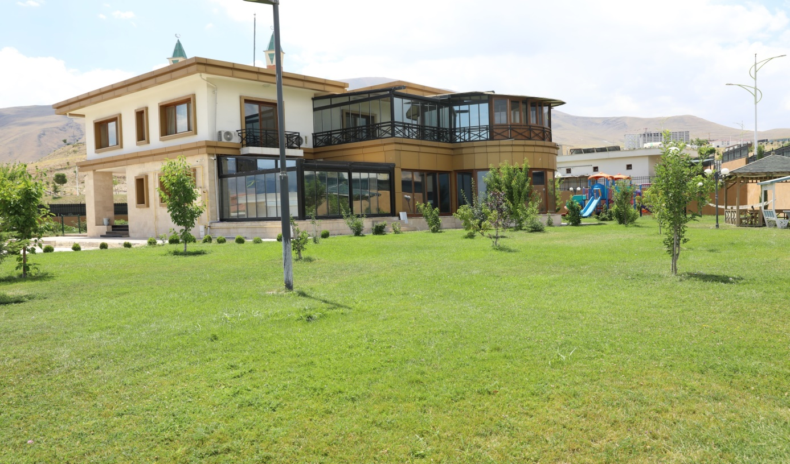

- SAĞLIK BİLİMLERİ M.Y.O. VE UYGULAMA OTELİ

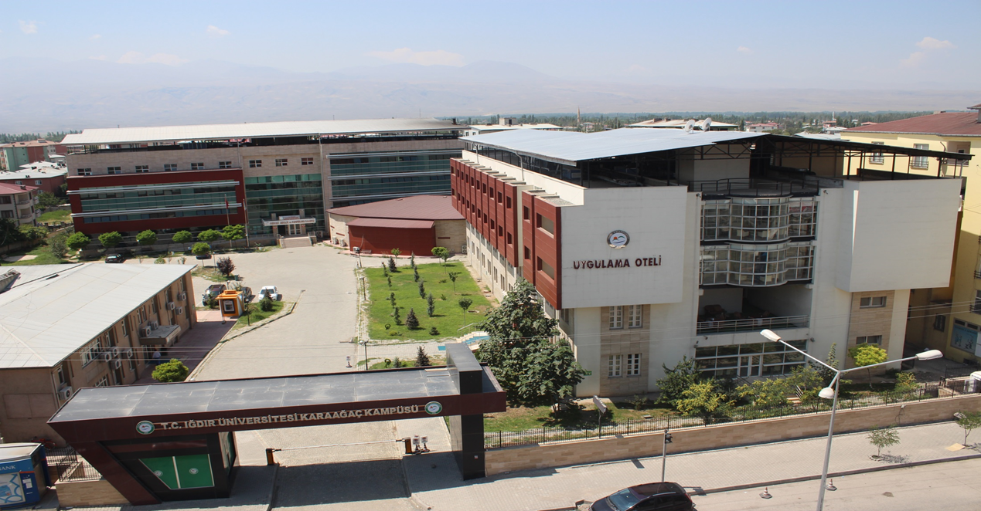

- ARAŞTIRMA LABORATUVARI VE UYGULAMA MERKEZİ

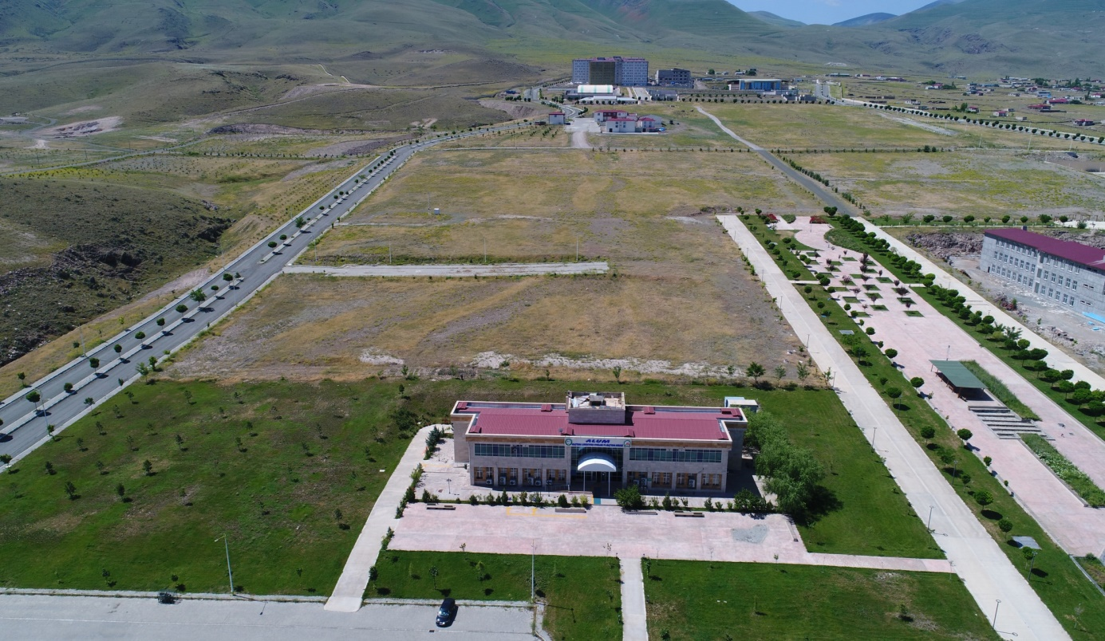
- ÇEVRE DUVARI VE GİRİŞ TAKLARI

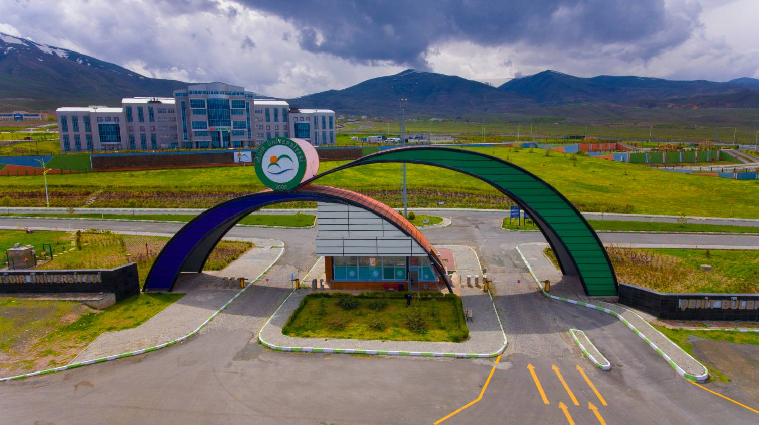

- DOĞALGAZ HATTI

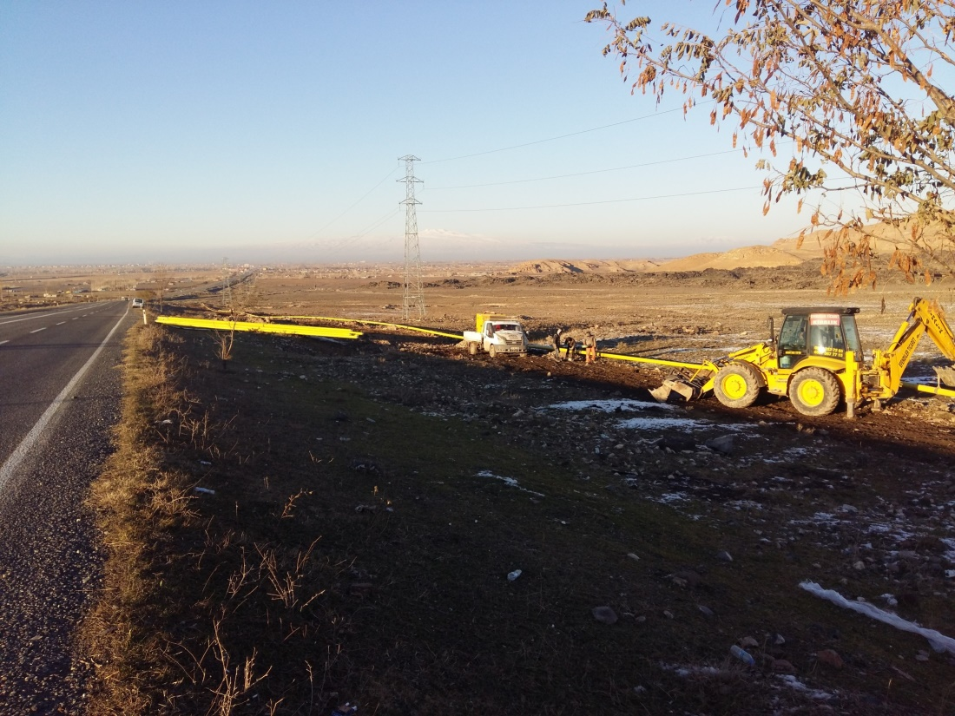

- ALTYAPI İKMAL

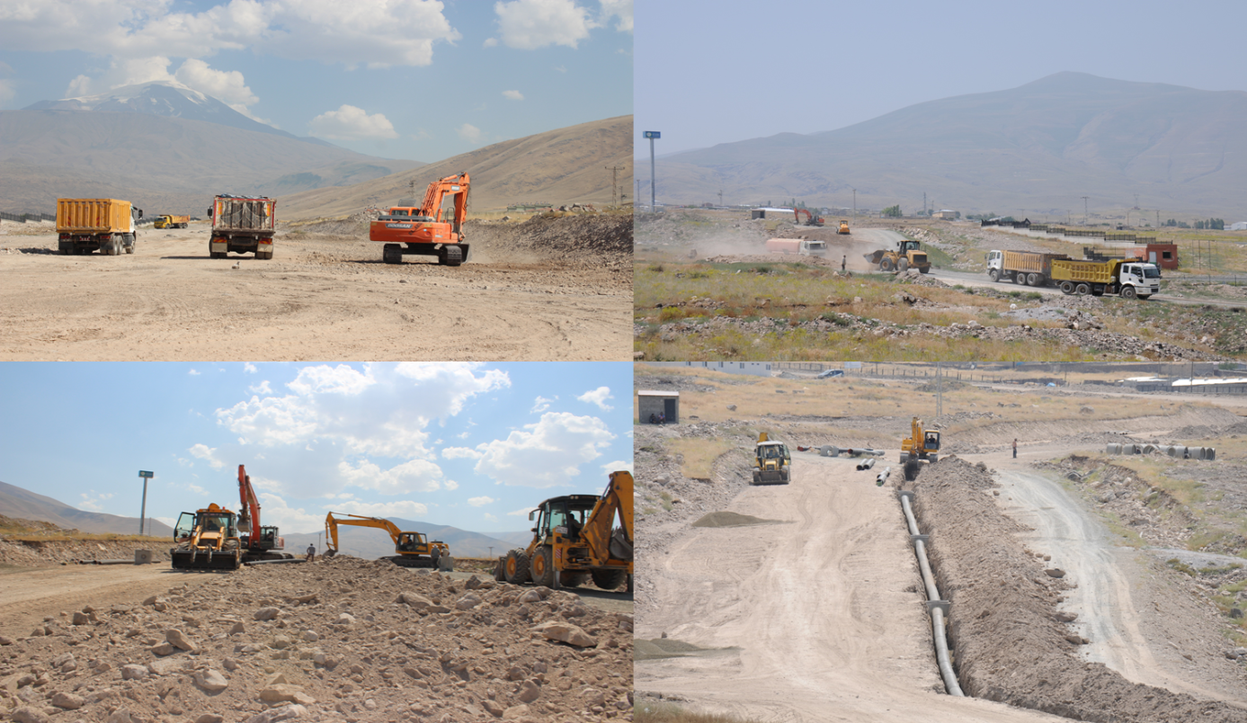

- HAYVAN HASTANESİ

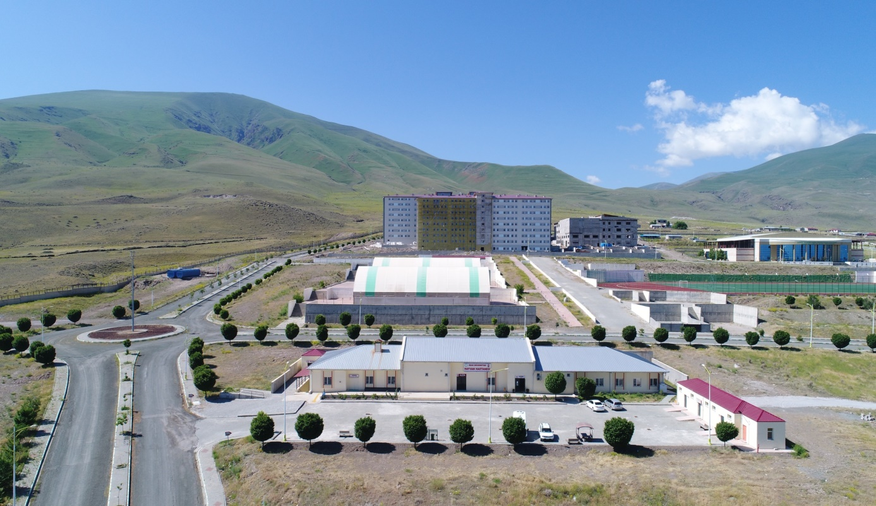

- DOĞALGAZ DÖNÜŞÜM

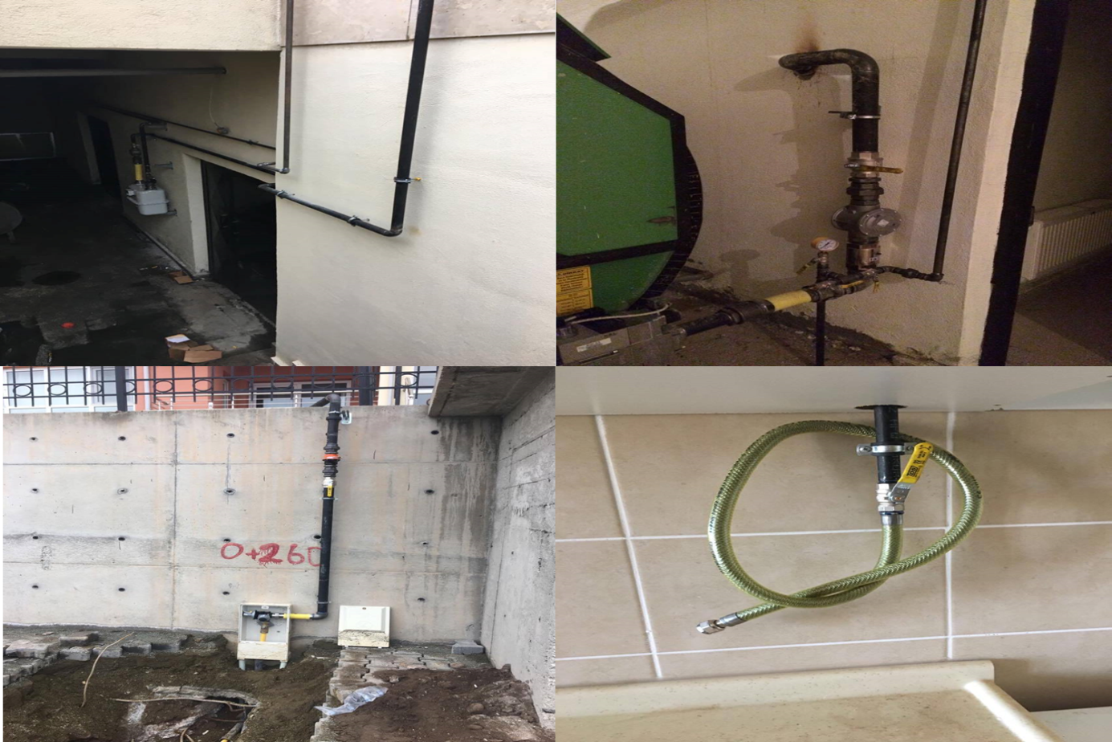

- MEDİKOSOSYAL BİNASI

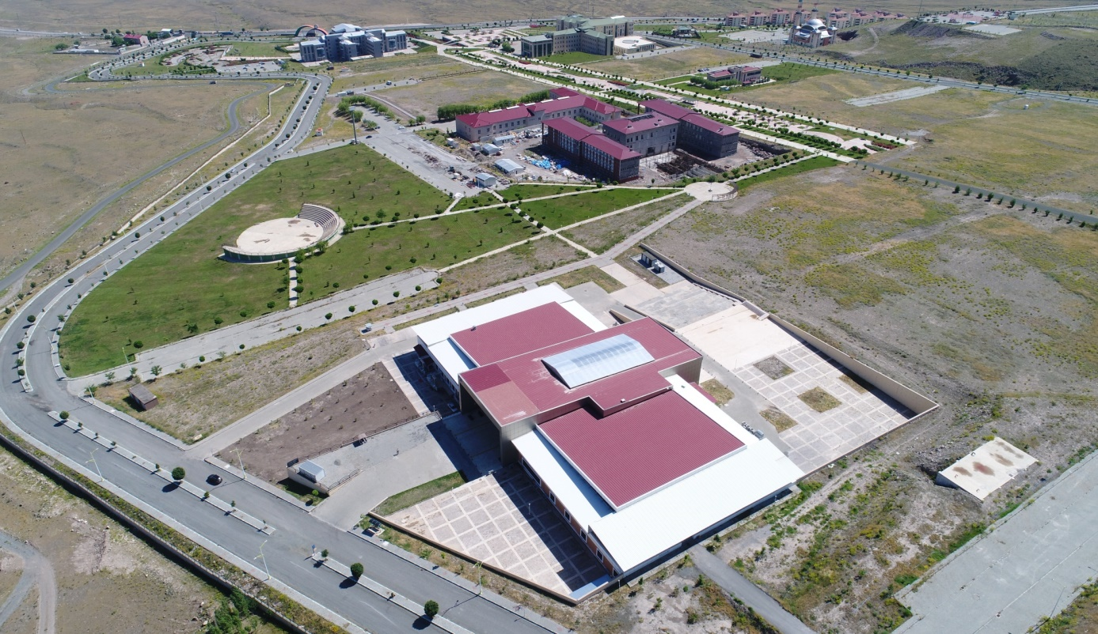

- AÇIK SPOR TESİSLERİ

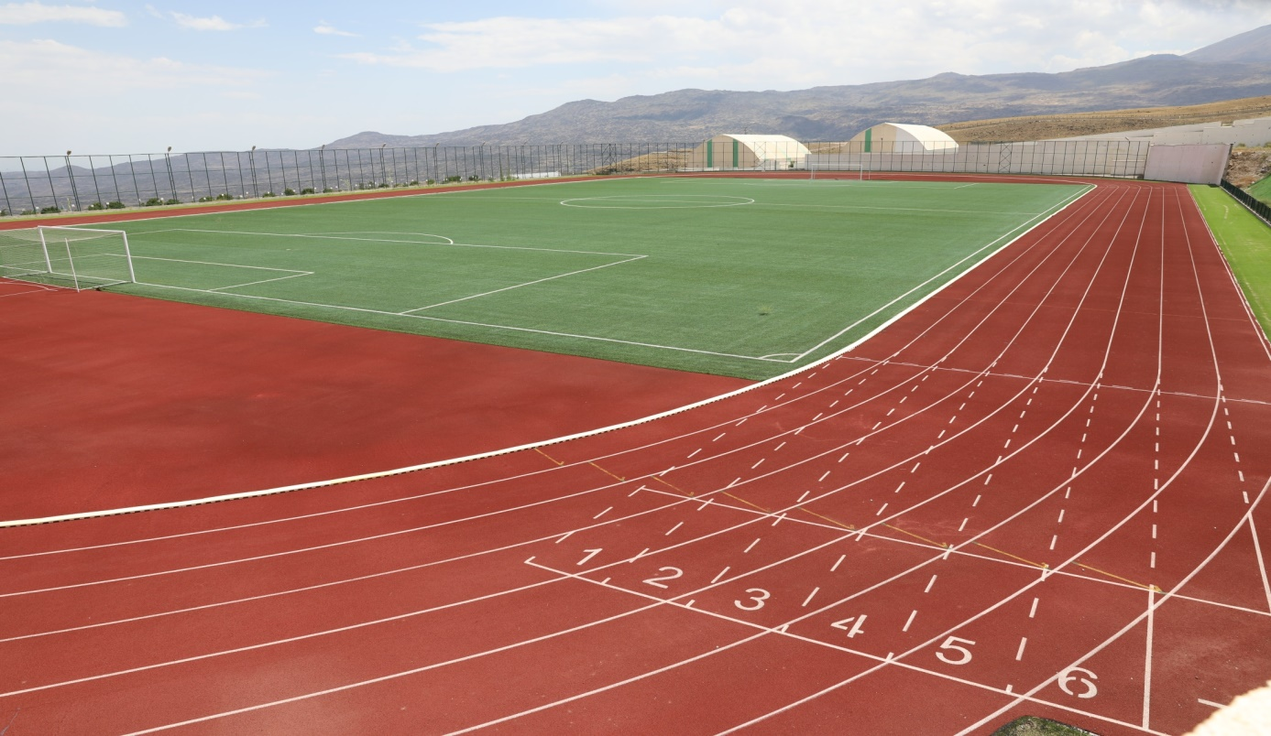

- GÜNEŞ ENERJİ SANTRALİ (GES)

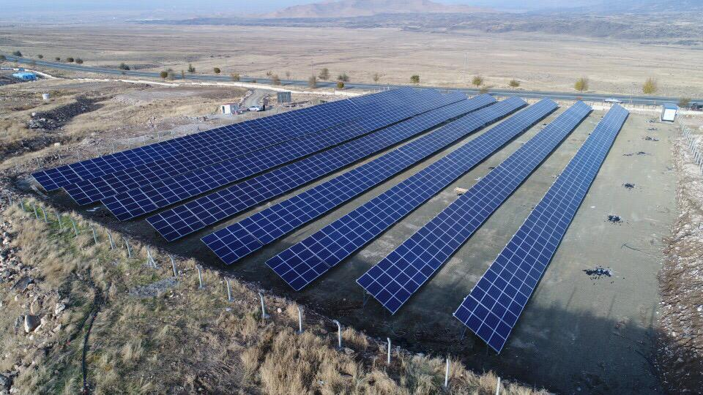

- YAKLAŞIK 1000 DÖNÜMLÜK ALANDA 1.ETAP PEYZAJ YAPIM İŞİ
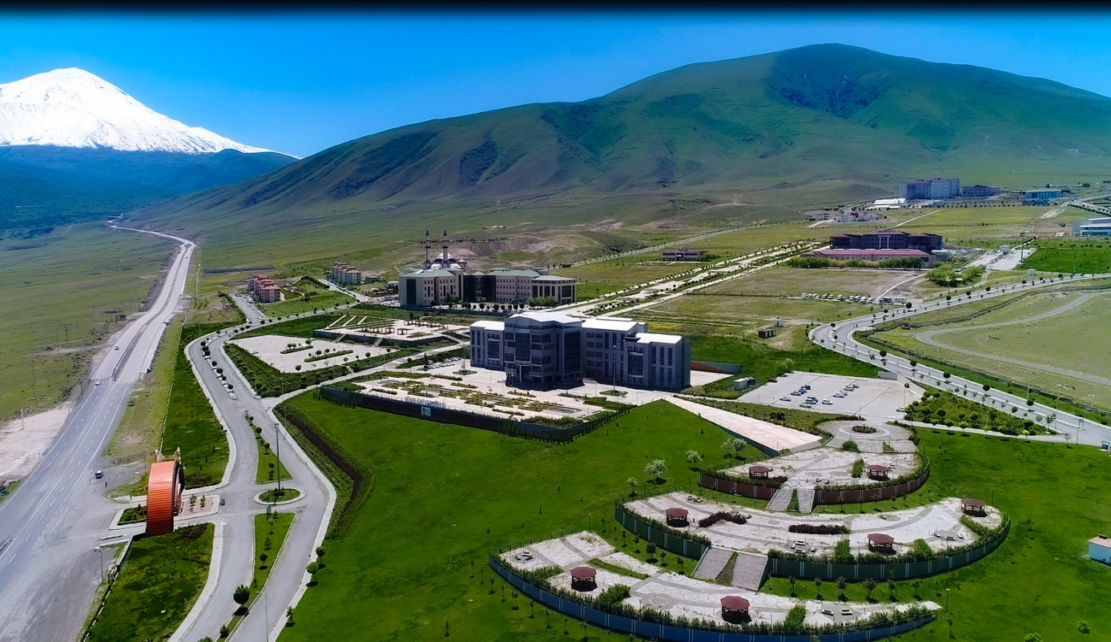

- IĞDIR ÜNİVERSİTESİ ERİŞİLEBİLİRLİK DÜZENLEMELERİ VE BİNA ASANSÖRLERİ YEŞİL ETİKET-TADİLAT YAPIM İŞİ
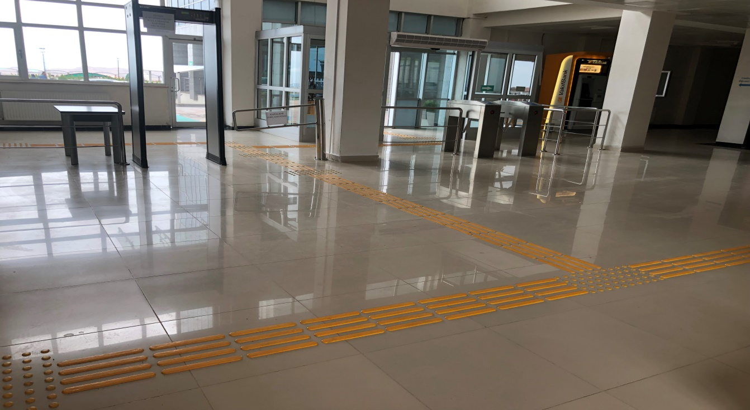

XIX. ATÖLYE BİNALARI
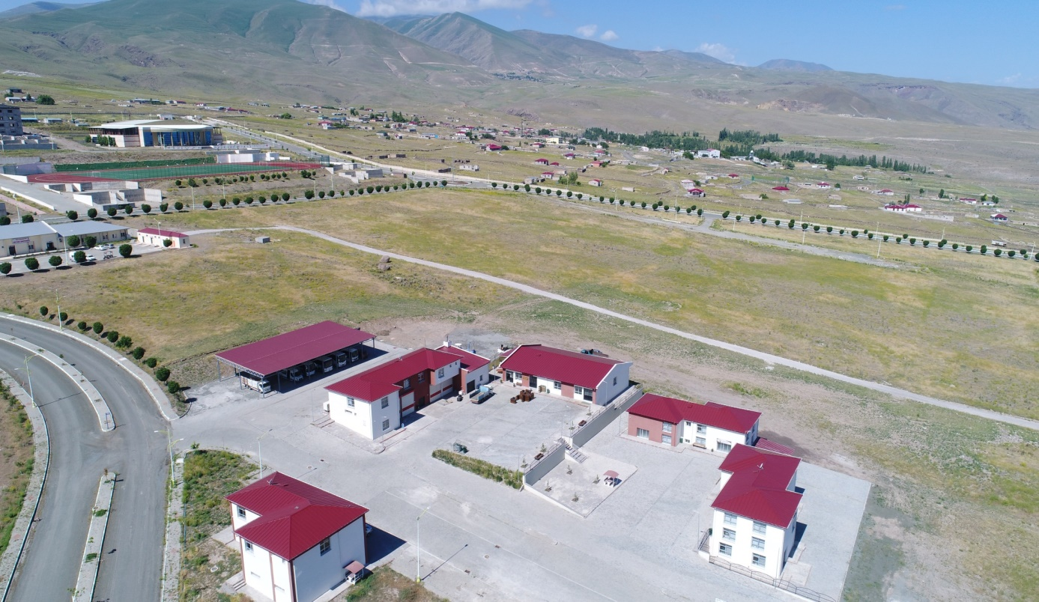

- MERKEZİ DERSLİK BİNASI

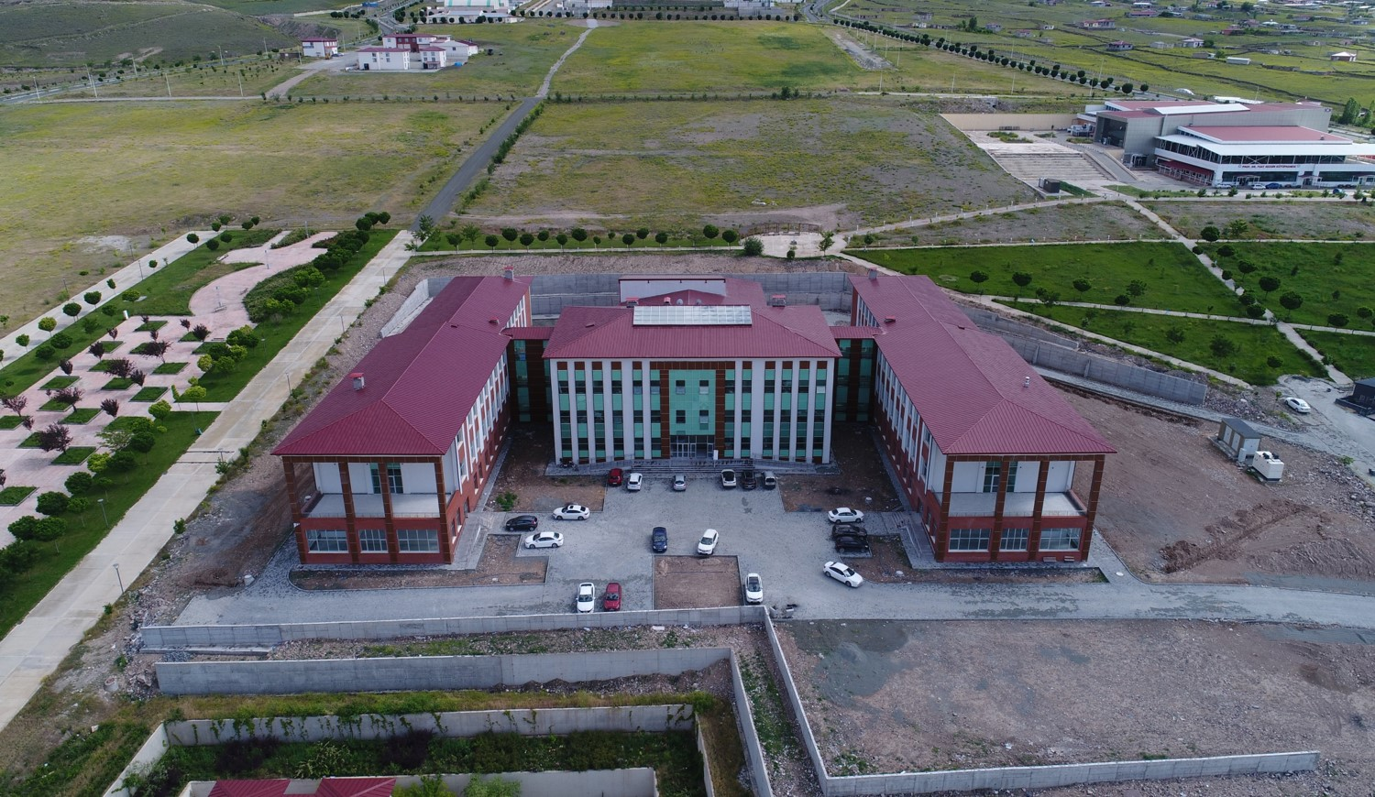

PLANLANAN İŞLER

- MEVCUT YOLA SICAK ASFALT YAPIM İŞİ

- DİŞ HEKİMLİĞİ FAKÜLTE BİNASI YAPIM İŞİ

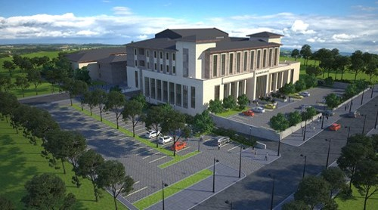

- TUZLUCA MYO BİNASI YAPIM İŞİ

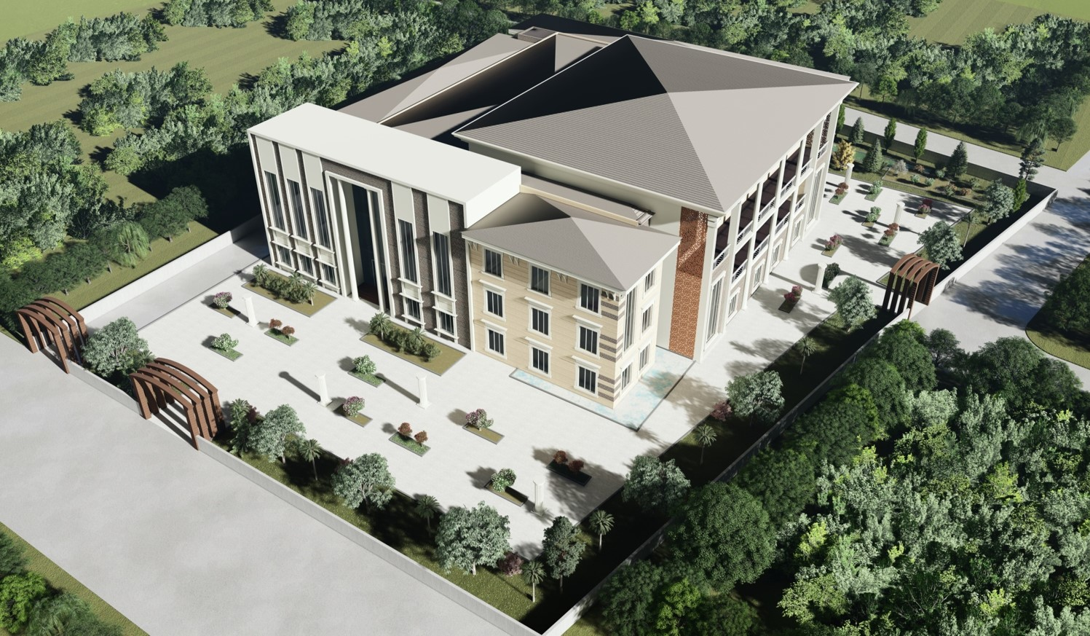

2023 YILI DEVAM EDEN İŞLERE AİT ÖDEME BİLGİLERİ

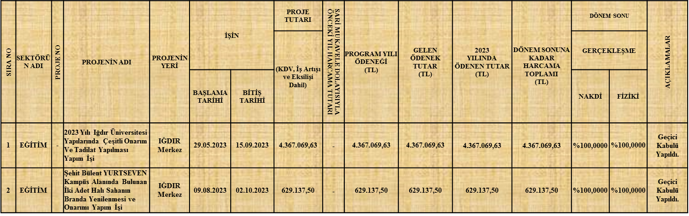

2023 YILI DOĞRUDAN TEMİNLERE AİT ÖDEME BİLGİLERİ

DT Kapsamı | Maddesi/Dayanağı | Ocak | Şubat | Mart | Nisan | Mayıs | Haziran | Temmuz | Ağustos | Eylül | Ekim | Kasım | Aralık | Yıl Toplamı
4734 Kapsamında | 22-a | 6.025,56 | 6.580,32 | 36.025,56 | 19.740,96 | 6.580,32 | 6.580,35 | 7.771,85 | 7.062,81 | 6.476,54 | 7.771,85 | 7.771.085,00 | 20.724,93 | 7.902.426,05
4734 Kapsamında | 22-b | 0,00 | 0,00 | 0,00 | 0,00 | 0,00 | 0,00 | 0,00 | 0,00 | 69.000,00 | 0,00 | 0,00 | 0,00 | 69.000,00
4734 Kapsamında | 22-d* | 13.850,00 | 321.107,20 | 723.818,99 | 283.692,00 | 298.008,00 | 403.114,05 | 635.074,52 | 258.845,00 | 412.749,98 | 497.263,00 | 383.925,00 | 685.691,00 | 4.917.138,74
 | Aylık Toplam | 19.875,56 | 327.687,52 | 759.844,55 | 303.432,96 | 304.588,32 | 409.694,40 | 642.846,37 | 265.907,81 | 488.226,52 | 505.034,85 | 8.155.010,00 | 706.415,93 | 12.888.564,79

2023 YILI SAYISAL VERİLER
Eğitim Alanı Kapasitesi (Adet) | 0-50  (Kişi) | 51-75  (Kişi) | 76-100  (Kişi) | 101-150  (Kişi) | 151-250  (Kişi) | 250 ve Üzeri (Kişi)
Anfi | --- | --- | 3 | 1 | 1 | ---
Sınıf | 46 | 15 | --- | --- | --- | ---
Bilgisayar  Laboratuvarı | 6 | --- | --- | --- | --- | ---
Diğer Laboratuvar | 20 | 5 | --- | --- | --- | ---
TOPLAM | 66 | 22 | 3 | --- | --- | ---

KANTİNLER VE KAFETERYALAR | TOPLAM
Kantin Sayısı | 3
Kantin Alanı Toplamı | 466
Kafeterya Sayısı | 2
Kafeterya Alanı Toplamı | 1025
MİSAFİRHANELER | TOPLAM
Misafirhane Sayısı | 1
Misafirhane Kapasitesi | 84
YEMEKHANELER | TOPLAM
Öğrenci Yemekhane Sayısı | 3
Öğrenci Yemekhane Alanı | 911
Öğrenci Yemekhane Kapasitesi | 3.100
Personel Yemekhane Sayısı | 4
Personel Yemekhane Alanı | 300
Personel Yemekhane Kapasitesi | 400

 | 0–50 | 51–75 | 76–100 | 101–150 | 151–250 | 251–ÜZERİ
 | (KİŞİ) | (KİŞİ) | (KİŞİ) | (KİŞİ) | (KİŞİ) | (KİŞİ)
Toplantı Salonu | 1 | --- | -- | --- | --- | ---
Konferans Salonu | 2 | --- | 100 | --- | --- | 360
TOPLAM | 3 | --- | 100 | --- | --- | 360

AKADEMİK PERSONEL HİZMET ALANLARI
HİZMET ALANI | SAYISI (ADET) | ALANI (M²) | KULLANAN SAYISI (KİŞİ)
Çalışma Odası | 286 | 6.164 | 423

İDARİ PERSONEL HİZMET ALANLARI
HİZMET ALANLARI | SAYISI (ADET) | ALANI (M²) | KULLANANA SAYISI (KİŞİ)
Çalışma Odası | 224 | 5.152 | 385

HİZMET ALANLARI | SAYISI (ADET) | ALANI (M²)
Ambar | 27 | 486

HİZMET ALANLARI | SAYISI  (ADET) | ALANI  (M²)
Arşiv | 20 | 360

HİZMET ALANLARI | SAYISI (ADET) | ALANI (M²)
Atölye | 20 | 2.500

